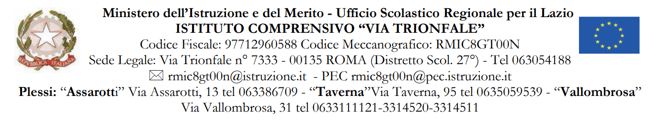

**MODULO 4: AUTORIZZAZIONE GENITORI**

**AL DIRIGENTE SCOLASTICO**

**dell’I.C. “via Trionfale”**

I sottoscritti …………………………………………………………………. e ………………………………………………………………………….

genitori dell’alunno/a …………………………………………………………………………….. frequentante la classe ……………….

Sez …………….. del plesso ,,,,,,,,,,,,,,,,,,,,,,,,,,,,,,,,,,,,,………………………

Autorizzano/non autorizzano

Il proprio/a figlio/a a partecipare alla visita didattica/viaggio di istruzione a ………………….…………………..…………

……………………………………………………………………………………………………………………………………..……………………………….

Il giorno ………………………… con partenza dalla scuola alle ore ……………… e rientro a scuola alle ore ………………

Consapevoli che il costo è……………………………………………………………

Per i viaggi di istruzione e le visite guidate che prevedano un costo, specificare.

Data ……………………………………………….

Firma di entrambi i genitori

………………………………………………………

…………………………………………………………

*NULLA OSTA della DIREZIONE (SI/NO) ………………..…………………………………………………*